

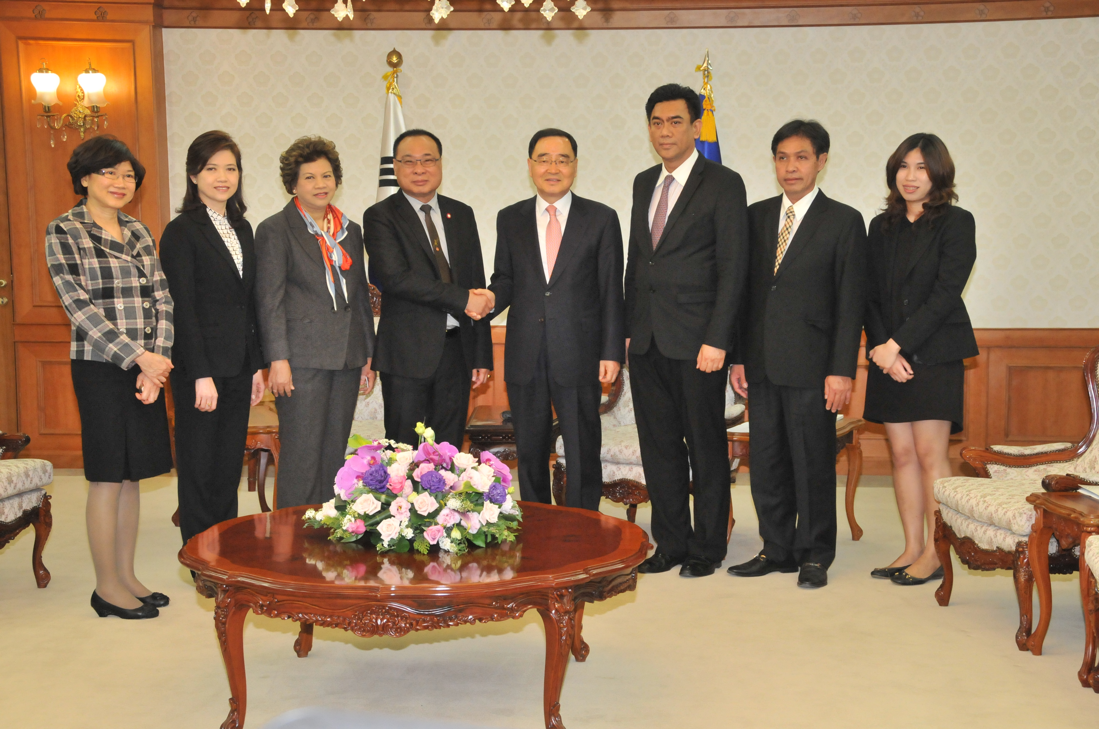

ประธานรัฐสภาเยี่ยมคารวะนายกรัฐมนตรีเกาหลี

นายสมศักดิ์ เกียรติสุรนนท์ (ที่ ๔ จากซ้าย) ประธานรัฐสภาและประธานสภาผู้แทนราษฎร และนายสุวิจักขณ์ นาควัชระชัย (ที่ ๗ จากซ้าย) เลขาธิการสภาผู้แทนราษฎร พร้อมคณะ เข้าเยี่ยมคารวะ นายซุง ฮอง วอน (ที่ ๕ จากซ้าย) นายกรัฐมนตรีสาธารณรัฐเกาหลี ในโอกาสเดินทางเยือนสาธารณรัฐเกาหลีอย่างเป็นทางการ ระหว่างวันที่ ๖ – ๑๐ พฤษภาคม ๒๕๕๖ เพื่อความสัมพันธ์อันดีระหว่างทั้งสองประเทศและส่งเสริมเศรษฐกิจ การค้า และการลงทุนในประเทศไทย เมื่อวันก่อน

*********************************

